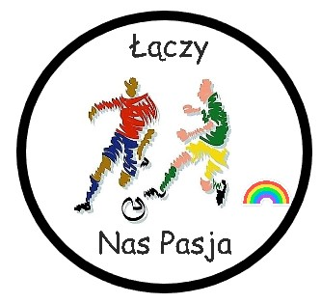
Regulamin

1. Turniej jest wydarzeniem jednodniowym o charakterze amatorskim termin turnieju to 07.09.2018. godzina 10.00

2. W drużynie mogą występować tylko osoby niepełnosprawne intelektualnie

3 Mecze rozgrywane są na boisku sportowym w Mgoszczu

4. Czas trwania spotkań 2 X 10 minut

5. Mecze rozgrywane są system każdy z każdym

6. Każda drużyna może liczyć maksymalne 7 zawodników (5 na boisku i dwóch rezerwowych).

7. W drużynie mogą występować mieszane składy (kobiety i mężczyźni w jednej drużynie)

8. Za zwycięstwo drużyna otrzymuje 3 pkt, za remis 1pkt za porażkę 0pkt.

9. O kolejności w tabeli decyduje największa liczba punktów.

10. Każda drużyna otrzyma pamiątkowy puchar, natomiast za pierwsze 3 miejsca przewidziane są medale dla każdego zawodnika.

11. Podczas turnieju wybrany zostanie: Najlepszy bramkarz, strzelec oraz zawodnik, którzy otrzymają nagrody rzeczowe.

12. Po turnieju odbędzie się mecz pokazowy pomiędzy pracownikami DPS w Mgoszczu, a opiekunami drużyn zaproszonych Mecz 2 x 10 minut. Prosi się o zabranie przez opiekunów ciuchów sportowych do meczu ( Mogą grać kobiety i męzczyźni – oczywiście liczy się dobra zabawa:)

